R08921053 電機研一TFW—HW4

(1) Illustrate the following terms. (a) color noise; (b) scaling function (about the wavelet transform); (c) scalogram.
回答:
- 根據定義, 一個隨機程序x(t)的power spectral density, S_x(f), 如果可以表
示成S(f)=σ*f^α, α!=0的形式, 則稱之為color noise. 比方說S(f)=σ就是white noise, 或者是S(f)=σ/f就是pink noise; S(f)=σ*f則是purple noise.

(b) 根據定義, 對於mexican hat function ψ(t), Φ(f)定義為
$|Φ(f)|^2=\int_{f}^{inf}{\frac{{\left|ψ\left(f1\right)\right|}^{2}}{\left|f1\right|}}df1$, Φ(-f)= Φ*(f) if f>0.
而scaling function: $φ\left(t\right)=\int_{-inf}^{inf}{Φ(f)e^{j2pift}df}$. 就意義上來看, 一方面他簡化了inverse FT, 另一方面他則是low frequency function, 可以用來當作low-pass filter. 因為我們可以使用scaling function來當作mother wavelet function, 進行inverse wavelet transform.

(c) 根據定義, scalogram就是wavelet transform的絕對值平方. 類似於spectrogram是STFT的絕對值平方的定義方式.

(2) What are the vanish moments of
(a)
(b) x(t) = 2 for -1 < t < 1, x(t) = -1 for 1 < |t| < 3, x(t) = 0 otherwise.
回答:
- 首先, 命名a(t)= , 而b(f):=FT{a(t)}=(2πf)⁶*exp(-π*t²). 可得
m_0:=0th moment=b(0)=0.
m_1=m_3=m_5=m_7=0 因為 t, t^3, t^5或t^7都和a(t)是正交的, a(t)是由高斯函數乘上偶數次方的多項式函數.
m_2=1/(-j2π)²*d²[b(f)]/df²=constant*f⁴*(6*5*exp(-πf^2)+f*others)|_{f=0}=0
m_4=1/(-j2π)⁴*d⁴[b(f)]/df⁴=constant*f²*(6*5*4*3*exp(-πf^2)+f*others)|_{f=0}=0
m_6=1/(-j2π)⁶*d⁶[b(f)]/df⁶=constant*(6!*exp(-πf^2)+f*others)|_{f=0}!=0
所以, m_0=m_1=m_2=m_3= m_4=m_5=0, m_6!=0, Answer: vanish moment=6

- 首先, 我們有:
$$m_{0}=\int_{-inf}^{inf}{x\left(t\right)dt=2*\left(1-\left(-1\right)\right)+\left(-1\right)*\left(3-1\right)*2=0}$$
$$m_{1}=\int_{-inf}^{inf}{tx\left(t\right)dt=\frac{2}{2}*\left(1^{2}-{\left(-1\right)}^{2}\right)+0=0}$$
因為t*(-1)是奇函數, 在1<|t|<3上積分有對稱性, 所以是0.

$$m_{2}=\int_{-inf}^{inf}{t^{2}x\left(t\right)dt=}\frac{2}{3}*\left(1^{3}-{\left(-1\right)}^{3}\right)+\frac{\left(-1\right)}{3}*\left(27-1\right)*2=\frac{4}{3}-\frac{52}{3}=-\frac{48}{3}$$
所以, m0=m1=0, m2!=0. Answer: vanish moment=2

(3) (a) What is the most important advantage of the Haar transform nowadays?
(b) How many entries of the 2^{k}-point Haar transform are equal to 0, 1, and -1? Express the solutions in term of k.
回答:
- Haar transform最大的優點在於, 由於計算過程只需要加減法, 甚至連乘法
不用, 所以速度非常快, 適合做運算量很大的影像處理與分析, 並且同時過濾高頻訊息.

- 首先我們可以觀察到, 在2^k點的Haar transform當中, -1的數目有:
$2^{k-1}+\left(2^{k-2}*2\right)+\left(2^{k-3}*4\right)+…+\left(2^{0}*2^{k-1}\right)=k*2^{k-1}$.
分別為第2列, 第3-4列, 第5-8列, …, 第2^{k-1}+1~2^{k}列的內容.
另一方面, 1的數目在第一列為2^{k}, 除此之外完全與-1一樣, 所以是
2^{k}+k*2^{k-1}=(k+2)2^{k-1}.
最後, 由於三類的數目總和要是2^{k}*2^{k}, 所以0的數目是(2^{k+1}-2k-2)2^{k-1}.
整理如下:
 | Number of -1 | Number of 1 | Number of 0
2^{k} | k*2^{k-1} | (k+2)2^{k-1} | (2^{k+1}-2k-2)2^{k-1}
2¹ | 1 | 3 | 0
2² | 4 | 8 | 4
2³ | 12 | 20 | 32

(4) Among the STFT, the WDF, and the Hilbert-Huang transform, which one is
better for the applications of (a) tone analysis, (b) random process analysis,
(c) multiplexing, and (d) analyzing the variation of temperature?
Also illustrate the reasons.
回答:
在腔調分析的部分, 比方說分析中文的一,二,三,四聲聲調, 由於重點在於分析訊號的走勢和變化趨勢, 因此採用Hilbert-Huang transform較佳.

- 在隨機程序分析的部分, 由於WDF的期望值就是訊號的power spectral density, 因為隨機訊號與WDF具備高度相關的關係, 所以需要使用WDF.
- 在multiplexing的部分, 由於有多個訊號使用不同的時間或是頻率來疊合成
合訊號, 所以勢必是非常複雜的多訊號成分, 需要考慮cross term的問題, 因此應該適合採用STFT.
- 在analyzing the variation of temperature的部分, 由於我們主要想分析溫度
走勢, 振幅隨著時間的變化性質等等, 所以採用Hilbert-Huang transform較佳.

(5) Which of the following signal is not an IMF? Why? (a) sin(t) + t, (b) cos(t³).
回答:
- sin(t)+t不是IMF. 例如, 當t=2~10, sin(t)+t>(-1)+2=1, 所以根本不可能
zero-crossing, 然而當t=π/2π時, sin(t)+t顯然有局部最大值, 違背了IMF定義的第一點.

- cos(t³)是IMF. 首先, 因為t³是連續的, cos(t3)發生極大值的值一定是1, 發
生極小值的值一定是-1, 利用介值定理就可得”#extreme=#zero-crossing+{-1,0,1}”, 也就是達成IMF定義的第一個條件. 再來, 極大值的平均是1, 極小值的平均是-1, 所以上下封包的平均是0, 達成第二個條件. 所以它是IMF.

(6) Write two concepts you learned from the oral presentation on 12/5.
回答:
第一點, 我在時頻分析與鎖相迴路的報告中, 認識到鎖相迴路是一種穩定又便宜的頻率合成器, 並且由”Phase Frequency Detector”, “Charge Pump”, “Low pass Filter”, “Voltage Controlled Oscillator”所組成的. 更認知到可以參考品質因數這項指標來衡量鎖相迴路的好壞, 以及時頻分析也可以應用在鎖相迴路的分析上.

第二點, 我在Image Segmentation的報告中, 學習到這個演算法的優點在於物體方向的追蹤, 或者是資料的壓縮. 也認知到有三個方法可以來實作這個演算法, 分別是”Fast scanning& adaptive merging”, “K-means”, “wavelet segmentation”. 其中wavelet segmentation還使用到Haar wavelet, 可以加速, 也可以過濾高頻訊息.

(7) Write a Matlab program of the Hilbert-Huang transform.
y = hht(x, t, thr)
x: input, y: output (each row of y is one of the IMFs of x), t: samples on the
t-axis, thr : the threshold used in Step 7.
In Step 8, the number of non-boundary extremes can be no more than 3.
The Matlab code should be handed out by Ceiba.
回答: 程式碼如下
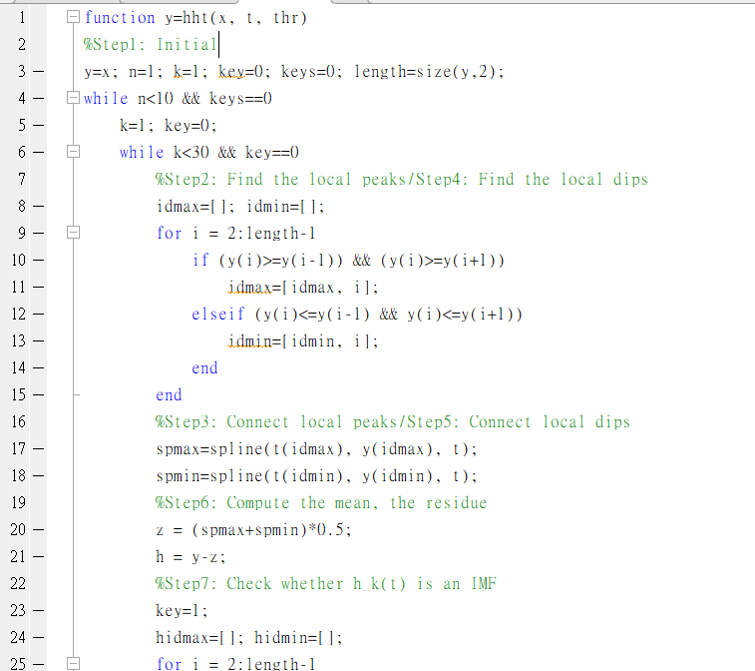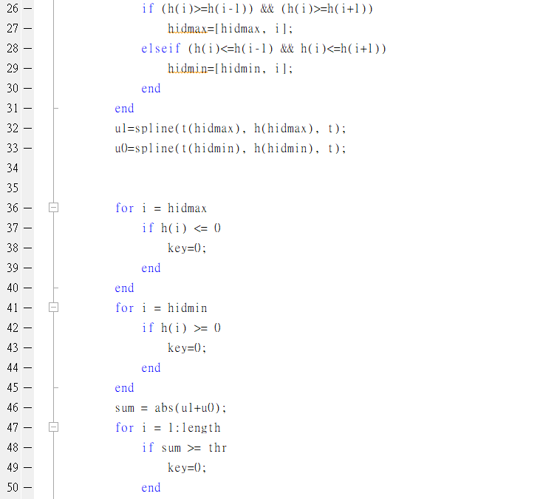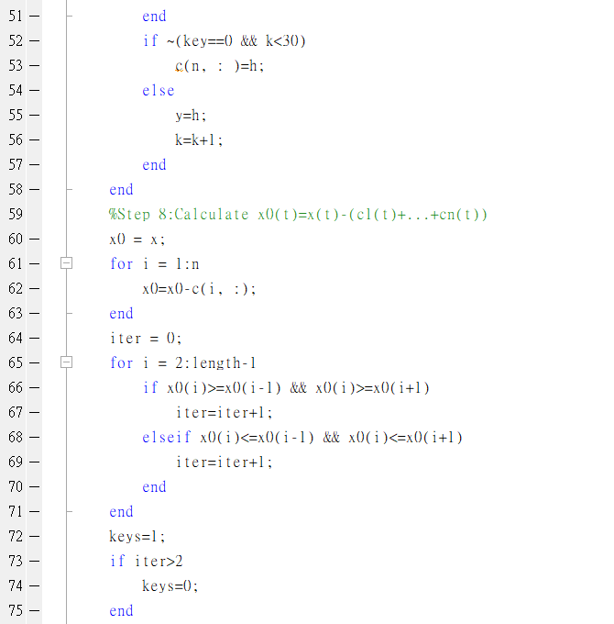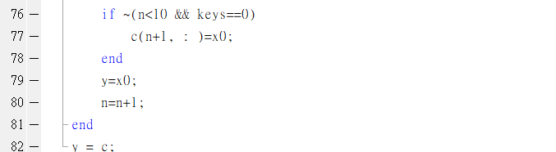

參考老師在講義上提供的演算法, 第一步是設定參數, 第二,三步是求出最大值的index再畫出spline, 第四,五步是求出最小值的index再畫出spline. 由於兩個部分基本上是一樣邏輯的, 所以我合併在一起做.

第六步則是求出上下封包平均函數, 以及算出residue部分. 第七步則是檢查residue是不是一個合格的IMF, 如果不合格, 設定key=0 y=h, k=k+1, 讓while迴圈再重頭跑過. 如果合格, 設定key=1, c=h, 進入第八步. 萬一跑太多次, 比方說30次以上, 我也放寬讓他進入第八關.

最後, 在第八關, 要檢查x(t)扣除c1~cn所剩下的部分是不是合格的, 也就是極值不超過1個. 不合格就再從第二步的while迴圈開始, 及格就結束.

以題目的example來說, 輸出會有三個row, 畫成圖如下
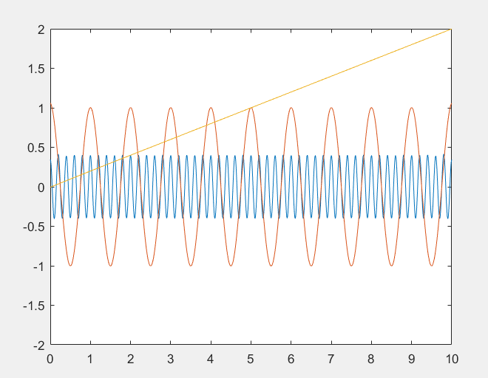
藍色是第一列, 紅色是第二列, 橘色是第三列, 與講義上的結果吻合.

